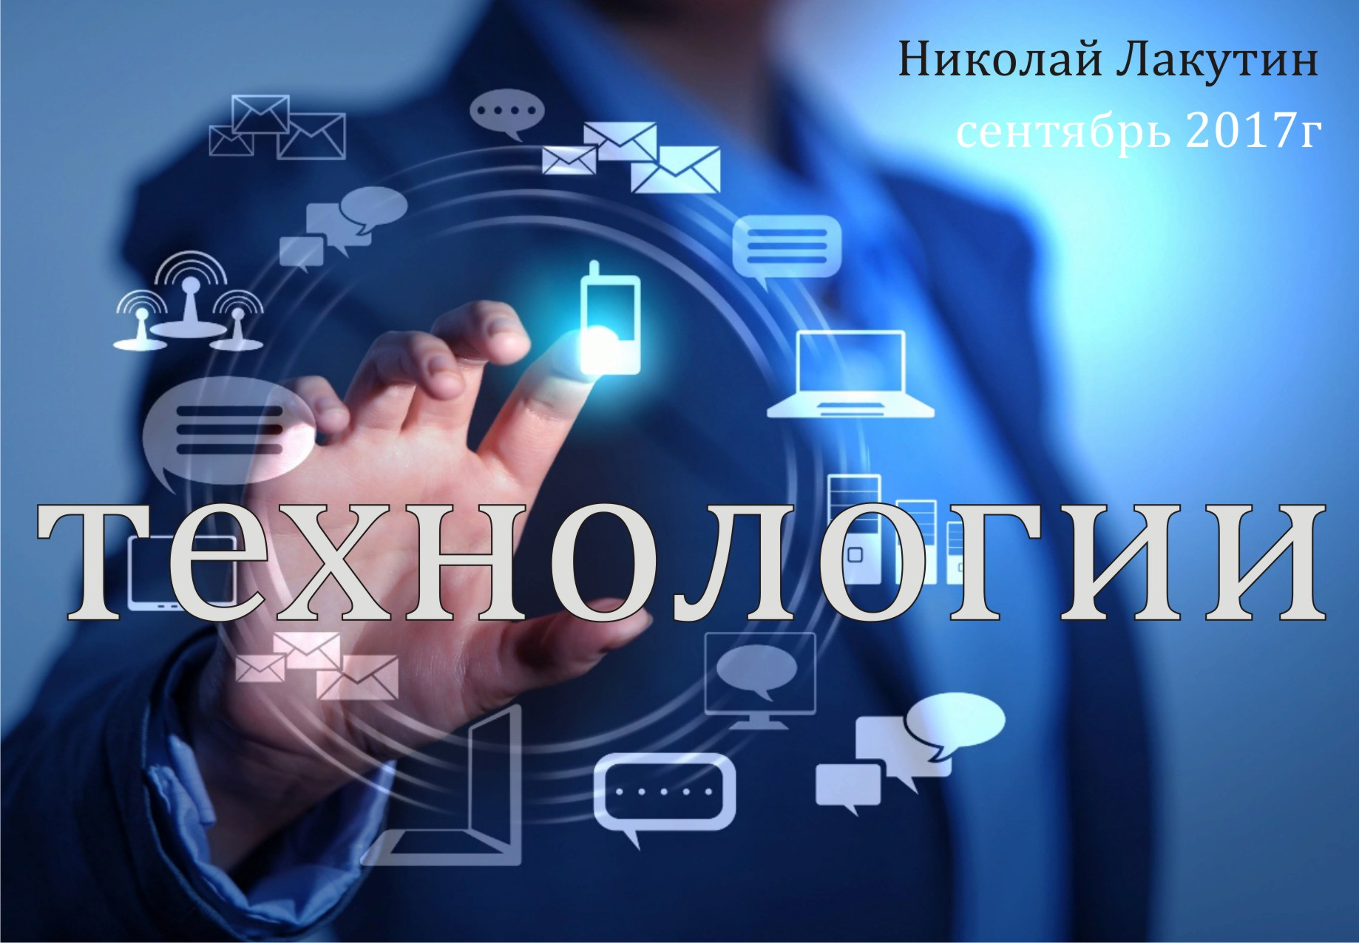

Введение
Эта информация пригодится предпринимателям и бизнесменам выше среднего звена, тем, кто владеет стоящей информацией. Поэтому данная рукопись размещена в разделе «Книги о бизнесе». Дело в том, что испытанные технологии являются ни чем иным как бизнесом, или информационным оружием, применяемым для бизнеса серьёзного уровня. Но, чтобы ко мне не было лишних вопросов, книга «Технологии» выходит под эгидой научной фантастики, я ведь фантазёр☺...
Фантастика.

В 2016-м году в Петербурге на несколько дней появилось объявление:
«Требуется человек для проведения исследования в области снов».
Требования:
без опыта
возраст: от 18 до 40 лет
Обязанности:
проводить в лаборатории по три часа в сутки с 23. 00 до 2.00 часов ночи ежедневно.
Заработная плата: 80 000 рублей/месяц.
Интересно, 80 000р в месяц за «здорово живёшь», учитывая, что средняя месячная заработная плата по стране на тот момент официально была 32 000, а по факту 12 000 рублей.
В 2017-м году, на мне были опробованы две технологии, полученные вот таким экспериментальным путём.
Фантастика.
Николай Лакутин

Технологии
Впервые я столкнулся с подобными выходками в 2016-м году, но это были разовые акции. Я тогда ещё не знал что происходит. Кто и зачем пытается влезть в мою голову, только догадывался. А вот в 2017-м меня взяли в конкретный оборот.
Мне известны два варианта получения информации от человека удалённо через сон. Человек при этом как правило ничего не осознаёт, а если и осознаёт, то почти наверняка не вспомнит. Но даже если по какой-то причине зачистку в сознании не произведут, то человек всё равно не догадается кто его обрабатывал, потому что используются подставные тела.
Итак, Первая технология, является достаточно распространённой на сегодняшний день. Мы все привыкли, что во сне с нами происходят какие-то действия. Мы с друзьями, знакомыми или незнакомыми людьми или животными где-то прогуливаемся, что-то обсуждаем, словом живём, но в так называемой «виртуальной реальности». В 98% случаев мы не отдаём себе отчёт, что находимся в данный момент во сне. Для нас всё реально. Но вот ум во время сна, слабеет. Вернее слабеет его контроль над всеми процессами, которые происходят в недрах головного мозга. Этим можно пользоваться самому, если осознавать себя во сне. Но хуже, что этим стали пользоваться другие. Подобно сигналу телевидения, передающему картинку, звук и набор ощущений и впечатлений передаётся программируемый сигнал человеческому мозгу во время сна. Недоброжелатели, назовём их так, предстают пред нами чаще всего в образе наших ближайших друзей, родственников, возлюбленных. Да, нас сперва изучают, изучают окружение, выявляют наши слабости, любимые места, склонности и прочее. Эта работа выполняется за относительно небольшие деньги, а вот вход в область чужого сознания – это уже технологии достаточно дорогостоящие, поэтому надо понимать, на что идёт люди, тратящие сотни тысяч, а иногда и миллионы рублей на получение информации против воли человека.
Так вот, моделируется ситуация, в которой Вы вместе со своим другом, подругой откровенничаете, он или она рассказывает Вам что-то очень похожее на то, чего ждут от Вас в ответ, а психология такова, что взамен секрета (в данном случае выдуманного, фальшивого), принято делиться своим секретом, да когда он ещё и схожий по ситуации, тут что называется – сам Бог велел. Таким образом, Вы не замечая для себя можете рассказать неприятелю всё, что можете рассказать близкому другу, подруге, матери и т.п.
Любопытно, что могут подставить образ совершенно незнакомого человека, человека обречённого на погибель, на верную смерть, уже умирающего, так, чтобы Вы понимали, что он в любом случае унесёт Ваш секрет только с собой в могилу и его последняя воля, что-то поведать из близкого, может иметь все шансы на победу. А если скомпоновать близкого человека, его обреченное положение и ещё пару деталей, подталкивающие к тому, чтобы проболтаться.....
В моём случае, подставными лицами были иногда даже мои бывшие друзья, которых я не видел лет 15-20, но с которыми очень дружил в прошлом. Информацию о Вас найдут всю необходимую, если уж решатся пойти таким путём.
Ситуация моделируется любая. Пример: все, кто более- менее меня знают – знают, что я вегетарианец. Я уже несколько лет не ем мясо, курицу и рыбу. Много раз во снах моделировалась ситуация, при которой я сидел за столом в кругу друзей и ел. Я осознаю себя уже в тот момент, когда жую. Я не знаю, что я жую, отвожу откусанный пирог ото рта и вижу в нём куски мяса. Тут же ощущаю мясо во рту и выплёвываю всё это, не стесняясь показаться некультурным. Ведь я-то знаю, что я не стал бы этого есть, значит - дело не чисто.
Пример 2: Я осознаю себя во сне уже в процессе орального секса. Какая-то странная особа делает мне «отсос». Я прекрасно знаю, что не изменяю жене и не ведусь на подобные штучки, сколько раз меня об этом не просили. Тут же отодвигаю даму и заношу кулак над её обречённой головой.
Но это я. А Вы уверенны, что не продолжили бы идти по заданному сценарию, раз уж всё равно процесс уже идёт?
Но не всегда всё так радужно и просто. Бывают сценарии, когда ты стоишь перед лицом смерти. Ты либо делаешь или сообщаешь то, о чём тебя просят, либо умираешь. Ощущения все реальные, уверяю Вас. Я уже много раз умирал, а во снах – тем более.
Мы ведь не осознаём, что во сне, для нас всё реальное. Нам ломают руку – мы чувствуем боль, чувствуем, как трещат и ломаются наши кости. Нас сбивает грузовик – мы чувствуем перелом каждого ребра, каждый ушиб и потерю сознания от удара. Нас сжигают заживо - непередаваемое ощущение, я Вам говорю!!!
Но если Вы вдруг не повелись, устояли и не сломались – тогда есть второй способ получить нужную информацию!
Более затратный, более сложный, но доступ ко всем архивам головы доступен через подсознание. Мы все «работаем» на определённой частоте. Задав нужную частоту во время сна, когда контроль разума ослабевает и направлен в основном на функционирование систем жизнеобеспечения тела, архивы мозга могут быть предоставлены в полное распоряжение. Но для этого нужен контактёр и контактёр очень серьёзного уровня, способный добраться до тех «полочек», которые нужны. Эта технология примечательна тем, что даже если человек что-нибудь давно забыл – то его мозг всё равно хранит информацию. С самого детства, всё, что мы когда-либо слышали, видели и осознавали, всё это хранится на нашем «жёстком диске». Нужно либо знать где искать, либо располагать большим количеством времени, чтобы успеть найти всё что нужно. Справедливости ради, нужно сказать, что время во сне течёт по другим правилам. Оно может идти быстрее, может идти медленнее, а может остановиться вовсе. Это опасные игры, поскольку в тех тоннелях легко можно заблудиться и остаться навсегда. Внешне это будет выглядеть, как будто человек просто заснул и умер. Ещё сюрприз здесь может заключаться в том, что после того как контактёр найдёт нужную информацию, он может завести в эти тоннели того, у кого роется в голове. Тогда, соответственно, в этом нашем мире умрёт тот, у кого «обчистили архив». Это очень удобно, вскрытие ничего не покажет, никто не догадается и не узнает, что произошло и с какими последствиями.
Технология очень серьёзная, она всё время совершенствуется и сейчас берёт курс на массовый характер. В ближайшем будущем, контактёр уже будет не нужен, слишком уж стали «умны» компьютеры. Контактёр – это человек очень не простой, как Вы понимаете. Научиться этому можно, но придётся потратить десятилетия и очень много денег. Поэтому сейчас ставка делается на одарённых детей с врождёнными экстрасенсорными качествами. Это я к тому, что если среди читателей есть знакомые люди не от мира сего... им предстоит десять раз подумать перед тем, как заявить о себе.
Уберечься от этого сложно, нужно очень хорошо вырасти духовно, поэтому люди идут на более простой и эффективный ход – нанимают стража. Кто такой страж и на что он способен – я писал в одной из своих рукописей «СТРАЖ», там информация достаточно закрытая и не дешёвая.
Как понять, что взяли в оборот?
Если Вы замечаете, что каждую ночь рассказываете кому-то всё, что произошло с Вами за день – значит Вас изучают. Вмешательство в подсознание в обход сознания – это сложнее просечь, но возможно. Увы, сегодня Вы не защитите информацию ни на каких-либо носителях, ни даже у себя в голове. Поэтому есть смысл разделять её на компоненты, делать сложные схемы и усложнять работу хакерам. Пусть тратят миллионы, миллиарды... Но стоит учитывать, что любой замок можно открыть, соответственно Ваш код и схема тоже должны совершенствоваться и системно меняться.
Как поступил я? – очень просто. У меня есть много закрытой информации, той которую нельзя давать просто так, той, которую нельзя давать некоторым вообще. Поэтому я не стал выстраивать системы защиты. Я передал ответственность за распространение тем, кто непосредственно дал мне эту информацию, а они шутки шутить не любят и если уж встаёт вопрос о защите, то выкашивают неприятелей не штучно, а целыми коленами родов. Как это сделать? – я Вам не скажу, но подскажу направление... развивайтесь духовно... сразу оберегу частой от ошибки – не церковно, ещё раз, а именно духовно... так, как чувствуете, так как знаете и знали всегда, но боялись себе в этом признаться...
до встречи во снах...
Николай Лакутин

